Модуль 2. Организация сетевого администрирования

Необходимо разработать и настроить инфраструктуру информационно- коммуникационной системы согласно предложенной топологии (см. Рисунок 2).
Для модуля 2 используется отдельный стенд. Инструкция по настройке стенда для технических администраторов площадки в отдельном файле.
В стенде преднастроены:
- IP-адреса, маски подсетей и шлюзы по умолчанию
- Сетевая трансляция адресов
- IP туннель
- Динамическая маршрутизация
- Созданы пользователи sshadmin на серверах и admin_net на маршрутизаторах, им предоставлены административные привилегии
- Порты ssh на серверах
- DHCP-сервер
- DNS-сервер
- Сервер HQ-SRV имеет два дополнительных накопителя размером 1ГБ

По каждому пункту задания, требующего отчёт, составить текстовый документ, название которого должно содержать индекс пункта и краткое описание. Текстовый документ должен содержать текстовую информацию и может включать снимки экрана, кадрированные таким образом, чтобы относящаяся к выполнению задания информация на снимках была читаемой.
Итоговый отчет по окончании работы следует сохранить на диске рабочего места и задать имя файла - ФамилияУчастникаМодуль2 без учёта расширения

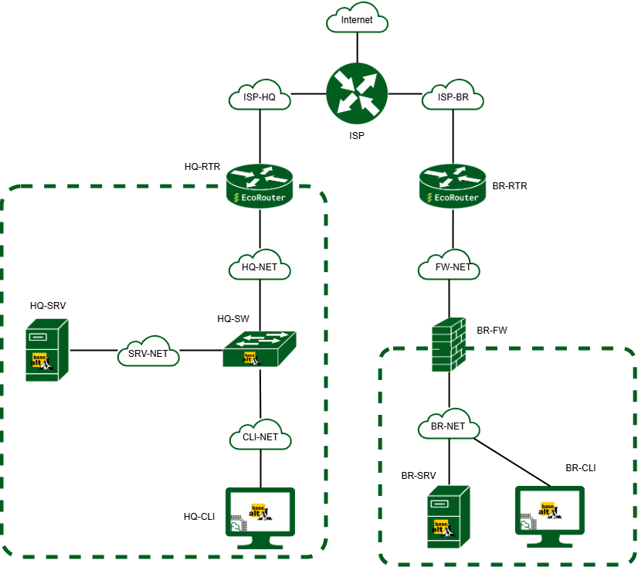
Рисунок 2. Топология сети
Таблица 4

Имя виртуальной  машины | Оперативная память | Центральный процессор,  ядер | Накопитель | Операционная система
ISP | 1 Гб | 1 ядро | 5 Гб | ОС Альт  сервер 10.4
BR-FW | 4 Гб | 2 ядра | 15 Гб | Xfirewall или  ideco
HQ-RTR | 4 Гб | 4 ядра | 10 Гб | ОС EcoRouter
BR-RTR | 4 Гб | 4 ядра | 10 Гб | ОС EcoRouter
HQ-SRV | 2 Гб | 1 ядро | 10 Гб  1 Гб  1 ГБ | ОС Альт  сервер 10.4
BR-SRV | 2 Гб | 1 ядро | 10 Гб | ОС Альт  сервер 10.4
BR-CLI | 2 Гб | 2 ядра | 15 Гб | ОС Альт рабочая  станция 10.4
HQ-CLI | 2 Гб | 2 ядра | 15 Гб | ОС Альт рабочая  станция 10.4
Итого | 21 | 17 | 90 Гб

Задание модуль 2

- Настройте контроллер домена Samba DC на сервере BR-SRV:
  - Имя домена au-team.irpo
  - Введите в созданный домен машину HQ-CLI и BR-CLI
  - Создайте 8 пользователей для офиса HQ: имена пользователей формата hq_cli№ (например, hq_cli1, hq_cli2 и т.д.)
  - Создайте группу cat_hq, введите в группу созданных пользователей
  - Создайте 6 пользователей для офиса BR: имена пользователей формата br_cli№ (например, br_cli1, br_cli2 и т.д.)
  - Создайте группу cat_br, введите в группу созданных пользователей
  - Убедитесь, что пользователи группы cat_hq имеют право аутентифицироваться на HQ-CLI
  - Убедитесь, что пользователи группы cat_br имеют право аутентифицироваться на BR-CLI
  - Пользователи группы cat_hq должны иметь возможность повышать привилегии для выполнения ограниченного набора команд: nano, cat, id. Запускать другие команды с повышенными привилегиями пользователи группы права не имеют.
- Сконфигурируйте файловое хранилище на сервере HQ-SRV:
  - При помощи двух подключенных к серверу дополнительных дисков размером 1 Гб сконфигурируйте дисковый массив уровня 0
  - Имя устройства – md0, при необходимости конфигурация массива размещается в файле /etc/mdadm.conf
  - Создайте раздел, отформатируйте раздел, в качестве файловой системы используйте FAT32
  - Обеспечьте автоматическое монтирование в папку /storage
- Настройте сервер сетевой файловой системы (nfs) на HQ-SRV:
  - В качестве папки общего доступа выберите /storage/share, доступ для чтения и записи исключительно для сети в сторону HQ-CLI и BR-CLI
  - На HQ-CLI и BR-CLI настройте автомонтирование в папку /srv/share
  - Основные параметры сервера отметьте в отчёте
- Настройте службу сетевого времени на базе сервиса chrony на маршрутизаторе ISP:
  - Вышестоящий сервер ntp на маршрутизаторе ISP - на выбор участника
  - Стратуc сервера - 5
  - В качестве клиентов ntp настройте: HQ-SRV, HQ-CLI, BR-RTR, BR- SRV, и BR-CLI.
- Сконфигурируйте ansible на сервере BR-SRV:
  - Сформируйте файл инвентаря, в инвентарь должны входить HQ-SRV, HQ-CLI, HQ-RTR, BR-RTR и BR-CLI.
  - Рабочий каталог ansible должен располагаться в /etc/ansible
  - Все указанные машины должны без предупреждений и ошибок отвечать pong на команду ping в ansible посланную с BR-SRV.
- Разверните веб приложение в docker на сервере BR-SRV:
  - Средствами docker должен создаваться стек контейнеров с веб приложением и базой данных
  - Используйте образы site_latest и mariadb_latest располагающиеся в директории docker в образе Additional.iso
  - Основной контейнер testapp должен называться tespapp
  - Контейнер с базой данных должен называться db
  - Импортируйте образы в docker, укажите в yaml файле параметры подключения к СУБД, имя БД - testdb, пользователь testс паролем P@ssw0rd, порт приложения 8080, при необходимости другие параметры
  - Приложение должно быть доступно для внешних подключений через порт 8080
- Разверните веб приложение на сервере HQ-SRV:
  - Используйте веб-сервер apache
  - В качестве системы управления базами данных используйте mariadb
  - Файлы веб приложения и дамп базы данных находятся в директории web образа Additional.iso
  - Выполните импорт схемы и данных из файла dump.sql в базу данных webdb
  - Создайте пользователя web с паролем P@ssw0rd и предоставьте ему права доступа к этой базе данных
  - Файлы index.php и директорию images скопируйте в каталог веб сервера apache
  - В файле index.php укажите правильные учётные данные для подключения к БД
  - Запустите веб сервер и убедитесь в работоспособности приложения
  - Основные параметры отметьте в отчёте
- На маршрутизаторах сконфигурируйте статическую трансляцию портов:
  - Пробросьте порт 8787 в порт приложения testapp BR-SRV на маршрутизаторе BR-RTR, для обеспечения работы приложения testapp извне
  - Пробросьте порт 7676 в порт веб приложения на HQ-SRV на маршрутизаторе HQ-RTR, для обеспечения работы веб приложения извне
  - Пробросьте порт 2323 на маршрутизаторе HQ-RTR в порт сервера HQ-SRV, для подключения к серверу по протоколу ssh из внешних сетей
  - Пробросьте порт 2323 на маршрутизаторе BR-RTR в порт сервера BR-SRV, для подключения к серверу по протоколу ssh из внешних сетей.
- Настройте веб-сервер nginx как обратный прокси-сервер на ISP
  - При обращении по доменному имени web.au-team.irpo у клиента должно открываться веб приложение на HQ-SRV
  - При обращении по доменному имени docker.au-team.irpo клиента должно открываться веб приложение testapp
- На маршрутизаторе ISP настройте web-based аутентификацию:
  - При обращении к сайту web.au-team.irpo клиенту должно быть предложено ввести аутентификационные данные
    - В качестве логина для аутентификации выберите WEB с паролем P@ssw0rd
    - Выберите файл /etc/nginx/.htpasswd в качестве хранилища учётных записей
    - При успешной аутентификации клиент должен перейти на веб сайт.
- Удобным способом установите приложение Яндекс Браузер на HQ-CLI
  - Установку браузера отметьте в отчёте.
Необходимые приложения:
Прил_3_ОЗ_КОД 09.02.06-1-2026-М2.txt
Инструкции для ТЭ: Инструкция для технического администратора размещена в приложении

